

Trabalho de Graduação
2026

Unipass: Desenvolvimento de Plataforma Mobile para Gestão de Transporte Intermunicipal Universitário

Diego Augusto Bianchi, Ryan Lucas Lima, Luciene Cavalcanti Rodrigues

Fatec São José do Rio Preto

Curso Superior de Tecnologia em Informática para Negócios

2026

Desenvolvimento de Plataforma Mobile para Gestão de Transporte Intermunicipal Universitário
Diego Augusto Bianchi, Ryan Lucas Lima, Luciene Cavalcanti Rodrigues
e-mail:
diegobianchi189@gmail.com; ryanlucas2018gz@gmail.com
Faculdade de Tecnologia de São José do Rio Preto
Resumo: O transporte estudantil universitário enfrenta desafios significativos relacionados à gestão de pagamentos, controle de acesso e validação de identidades, especialmente em rotas intermunicipais. Este trabalho apresenta o desenvolvimento do Unipass, um sistema integrado composto por aplicativos móveis e um painel administrativo web, destinado a otimizar a gestão do transporte de alunos da Associação de Estudantes Universitários de Mirassol para São José do Rio Preto. O sistema foi desenvolvido utilizando React Native para os aplicativos móveis, React.js para o painel web e Node.js com PostgreSQL no backend. A solução implementa um mecanismo de validação de carteirinhas via QR Code que funciona mesmo em ambientes sem conexão com a internet (offline-first), garantindo a continuidade do serviço. O objetivo principal é centralizar e digitalizar o controle de matrículas e pagamentos, oferecendo maior segurança, transparência e agilidade para alunos, motoristas e a administração da associação, mitigando problemas como o uso indevido do transporte por alunos inadimplentes.
Palavras-chave: Transporte Estudantil; Aplicativo Móvel; React Native; Sincronização Offline; QR Code.
Abstract: University student transportation faces significant challenges related to payment management, access control, and identity validation, especially on intercity routes. This paper presents the development of Unipass, an integrated system composed of mobile applications and a web administrative panel, designed to optimize the management of student transportation from the Association of University Students of Mirassol to São José do Rio Preto. The system was developed using React Native for the mobile applications, React.js for the web panel, and Node.js with PostgreSQL on the backend. The solution implements a student ID validation mechanism via QR Code that works even in environments without an internet connection (offline-first), ensuring service continuity. The main objective is to centralize and digitize the control of enrollments and payments, offering greater security, transparency, and agility for students, drivers, and the association's administration, mitigating problems such as the misuse of transportation by defaulting students.
Keywords: Student Transportation; Mobile Application; React Native; Offline Synchronization; QR Code.
- INTRODUÇÃO
O acesso à educação superior frequentemente exige o deslocamento diário de estudantes entre diferentes municípios, tornando o transporte universitário um serviço essencial. No Brasil, associações de estudantes desempenham um papel fundamental na organização e viabilização desse transporte, buscando reduzir custos e garantir a segurança dos alunos. No entanto, a gestão manual ou descentralizada desses serviços apresenta desafios operacionais complexos. Uma grande parcela de estudantes, enfrenta problemas recorrentes relacionados ao controle de pagamentos mensais, verificação de matrículas ativas e validação do direito de uso dos ônibus.
A ausência de um sistema integrado e digitalizado resulta em ineficiências significativas. Alunos frequentemente relatam dificuldades no acompanhamento de suas mensalidades e na comunicação com a associação. Por outro lado, a administração e os motoristas lidam com a complexidade de verificar, no momento do embarque, quem efetivamente realizou o pagamento e possui uma inscrição válida. Essa lacuna no controle permite o uso indevido do transporte por indivíduos inadimplentes ou não matriculados, gerando conflitos e prejuízos financeiros para a associação. Diante desse cenário, a adoção de tecnologias móveis surge como uma solução promissora para modernizar a gestão do transporte estudantil (ARANTES JÚNIOR, 2023).
O desenvolvimento de aplicativos móveis tem transformado diversos setores, incluindo a mobilidade urbana e o transporte de passageiros. A utilização de smartphones permite a criação de canais diretos de comunicação e serviços, facilitando a interação entre usuários e prestadores de serviço (REIS, R. B.; DUARTE, V. R.; PONCIANO, L. NossaVan: Proposta e Implementação de um Aplicativo para Usuários de Transportes Escolares). No contexto do transporte universitário, a implementação de um sistema baseado em dispositivos móveis pode automatizar processos de verificação e pagamento, reduzindo a carga administrativa e melhorando a experiência do usuário. A literatura acadêmica aponta que a qualidade dos aplicativos de transporte influencia diretamente a satisfação dos usuários, destacando a importância de interfaces intuitivas e funcionalidades confiáveis (LEITE, E. D, 2021).
Para atender a essas necessidades, este trabalho propõe o desenvolvimento do Unipass, um sistema abrangente que inclui um aplicativo para os alunos, um aplicativo para os motoristas e um painel administrativo web para a instituição. A arquitetura do sistema foi projetada para lidar com os desafios específicos do ambiente de transporte, como a intermitência da conexão com a internet durante as rotas. A implementação de uma abordagem offline-first no aplicativo do motorista, combinada com a leitura de QR Codes para validação de carteirinhas, garante que o controle de acesso funcione de maneira ininterrupta, sincronizando os dados com o servidor central assim que a conexão for restabelecida (SILVA, M. M, 2025).

  - Contexto

A cidade de Mirassol, localizada no interior do estado de São Paulo, possui uma parcela significativa de sua população estudantil matriculada em instituições de ensino superior na cidade vizinha, São José do Rio Preto. O deslocamento diário é viabilizado por uma empresa terceira, que organiza rotas e contrata veículos para o transporte dos associados. Atualmente, o controle de acesso aos ônibus é realizado de forma predominantemente manual, dependendo da apresentação de comprovantes físicos ou listas impressas.
Esse modelo de gestão tem se mostrado ineficaz diante do volume de alunos e da dinâmica do transporte diário. A verificação manual é suscetível a erros, fraudes e atrasos no embarque. Além disso, a comunicação sobre rotas, pontos de parada e status de pagamentos é fragmentada, gerando insatisfação entre os estudantes. A necessidade de modernização é evidente, e a transição para um sistema digital é um passo natural para associações que buscam eficiência e transparência em suas operações. Trabalhos anteriores desenvolvidos no âmbito do Centro Paula Souza (FATEC) demonstram o potencial de aplicativos móveis para resolver problemas de gestão acadêmica e de tarefas, indicando a viabilidade técnica e a aceitação dessas tecnologias pelo público estudantil. (FATEC. Fatectask: aplicativo de gerenciamento de tarefas para estudantes da Fatec, FATEC. Desenvolvimento de uma aplicação mobile para o sistema de gerenciamento acadêmico da Fatec utilizando web scraping, 2025).

  - Justificativa
A justificativa para o desenvolvimento do Unipass fundamenta-se na necessidade urgente de resolver as ineficiências operacionais e financeiras enfrentadas pelos alunos. O uso indevido do transporte por alunos inadimplentes não apenas retrabalho a associação, mas também prejudica os estudantes que mantêm suas obrigações em dia, podendo resultar em superlotação e queda na qualidade do serviço. A implementação de um controle rigoroso e automatizado é essencial para garantir a sustentabilidade financeira da associação e a equidade entre os associados.
Do ponto de vista tecnológico, o projeto justifica-se pela aplicação de arquiteturas modernas de software para resolver um problema real e complexo. A escolha de tecnologias como React Native para o desenvolvimento móvel e Node.js com PostgreSQL para o backend reflete as melhores práticas da indústria para a criação de sistemas escaláveis e multiplataforma ESCUDELARIO, B.; PINHO, D, 2020; SILVA, L. R. M, 2025). A necessidade de validação offline impõe um desafio técnico relevante, cuja solução contribui para o corpo de conhecimento sobre o desenvolvimento de aplicativos resilientes a falhas de rede (UFRN. Uma proposta de solução para funcionamento offline em aplicações android, 2025). Além disso, a utilização de QR Codes para autenticação rápida e segura no embarque representa uma aplicação prática de conceitos de segurança da informação no cotidiano dos estudantes (EMINAGAOGLU, M.; CINI, E.; SERT, G. A, 2025).

  - Objetivos

Objetivo Geral: Desenvolver um sistema integrado (Unipass) composto por um aplicativo móvel para centralizar, digitalizar e otimizar a gestão do transporte de estudantes universitários da empresa terceirizada, garantindo o controle eficiente de matrículas, pagamentos e acesso aos veículos.
Objetivos Específicos:
- Criar um aplicativo móvel para os alunos que permita o login, pagamento de mensalidades, visualização do histórico financeiro, rematrícula, consulta de rotas e envio de sugestões.
- Desenvolver um aplicativo móvel para os motoristas com capacidade de leitura de QR Code para validação rápida das carteirinhas estudantis no momento do embarque.
- Implementar uma arquitetura offline-first no aplicativo do motorista, utilizando armazenamento local e sincronização assíncrona, para garantir a verificação do status da matrícula mesmo sem conexão com a internet.
- Construir um painel administrativo no aplicativo móvel para a instituição gerenciar alunos, motoristas, veículos, pagamentos, pontos de parada e rotas.
- Estabelecer uma infraestrutura de backend robusta utilizando Node.js e PostgreSQL para suportar as operações do sistema e garantir a integridade e segurança dos dados.
- METODOLOGIA
A metodologia deste trabalho define o conjunto de procedimentos e processos necessários para alcançar os objetivos propostos na criação do Unipass. O estudo caracteriza-se pela investigação do problema atual de gestão do transporte estudantil na cidade Mirassol pela proposição de uma solução tecnológica, detalhando como o trabalho foi realizado desde a concepção até a implementação do sistema.

2.1 Tipo de Pesquisa
A pesquisa classifica-se como aplicada, pois objetiva gerar conhecimentos para aplicação prática dirigidos à solução de problemas específicos. Quanto aos objetivos, trata-se de uma pesquisa exploratória e descritiva, uma vez que busca proporcionar maior familiaridade com o problema da gestão de transporte universitário, tornando-o mais explícito, e descreve as características da população estudada (alunos e motoristas). A abordagem é mista (quali-quantitativa), combinando a análise de dados numéricos sobre a insatisfação dos usuários com a compreensão qualitativa das necessidades operacionais da associação.

2.2 População e Amostra de Dados

A população-alvo deste estudo é composta por todos os estudantes universitários associados à empresa terceirizada que utilizam o transporte diário de Mirassol para São José do Rio Preto, além dos motoristas contratados e da equipe administrativa da associação.
A amostra de dados foi formada pelas respostas obtidas por meio de um formulário online, aplicado com o objetivo de compreender a percepção dos usuários sobre o transporte, a gestão atual, os meios de pagamento, a comunicação com a organização e a necessidade de uma solução digital. Além dos dados coletados no questionário, também foram considerados dados necessários para a modelagem do sistema, como informações de alunos, responsáveis, motoristas, veículos, rotas, pontos de embarque, pagamentos, mensalidades e validações de acesso.

2.3 Forma de Coleta de Dados

A coleta de dados foi realizada por meio de um questionário estruturado desenvolvido na plataforma Google Forms. O formulário foi direcionado a alunos e pais ou responsáveis, contendo perguntas relacionadas à experiência com o transporte universitário, dificuldades enfrentadas, avaliação da gestão atual, formas de pagamento utilizadas e aceitação de um aplicativo mobile para auxiliar no controle e na organização do serviço.
Além do questionário, também foi realizado um levantamento das necessidades funcionais do sistema, considerando os principais processos envolvidos na rotina do transporte, como cadastro de alunos, controle de pagamentos, organização de rotas, registro de motoristas, validação de carteirinhas e acompanhamento da situação dos usuários. Esse levantamento permitiu identificar os requisitos necessários para o desenvolvimento do aplicativo mobile, do backend e da estrutura de banco de dados.

2.4 Tratamento e Análise de Dados

Os dados coletados por meio do Google Forms foram analisados com o objetivo de identificar os principais problemas percebidos pelos usuários do transporte universitário. Inicialmente, as respostas foram organizadas e verificadas, desconsiderando eventuais informações incompletas ou inconsistentes.
Em seguida, foi realizada uma análise descritiva simples, utilizando frequências e percentuais para interpretar as respostas dos participantes. Essa análise permitiu compreender o nível de satisfação dos usuários, as dificuldades relacionadas à gestão do transporte, os problemas envolvendo formas de pagamento e a aceitação da proposta de implantação de uma solução digital.
As informações qualitativas obtidas nas respostas abertas foram utilizadas para auxiliar na definição dos requisitos do sistema, contribuindo para a criação das funcionalidades principais do Unipass.

2.5 Métodos a serem utilizados para o desenvolvimento do trabalho

Para o desenvolvimento do software, adotou-se uma abordagem baseada em metodologias ágeis, especificamente práticas inspiradas no Scrum, permitindo o desenvolvimento iterativo e incremental do sistema. O método incluiu:
- Levantamento de Requisitos: Baseado na análise dos dados coletados no questionário.
- Modelagem do Sistema: Criação de diagramas de Entidade-Relacionamento (ER) para o banco de dados e diagramas de arquitetura.
- Implementação Offline-First: Utilização de algoritmos de sincronização assíncrona (background fetch) e armazenamento local (SQLite) para garantir que o aplicativo do motorista valide os QR Codes das carteirinhas mesmo sem conexão com a internet, resolvendo o problema de conectividade intermitente nas rotas.

2.6 Instrumentos e Métricas

A avaliação do projeto foi realizada com base em métricas quantitativas e qualitativas. As métricas quantitativas envolvem a análise das respostas obtidas no Google Forms, como percentual de usuários insatisfeitos com a gestão atual, nível de aceitação do aplicativo e percepção sobre a necessidade de melhoria nas formas de pagamento e controle do transporte.
Também foram consideradas métricas relacionadas ao funcionamento do sistema, como tempo de resposta das requisições da API, funcionamento dos cadastros, validação de dados, estabilidade da comunicação com o banco de dados e execução correta dos serviços em ambiente Docker.
As métricas qualitativas foram observadas a partir da usabilidade da solução, considerando a clareza das telas, facilidade de navegação, organização das funcionalidades e adequação do sistema às necessidades dos alunos, responsáveis, motoristas e administradores.
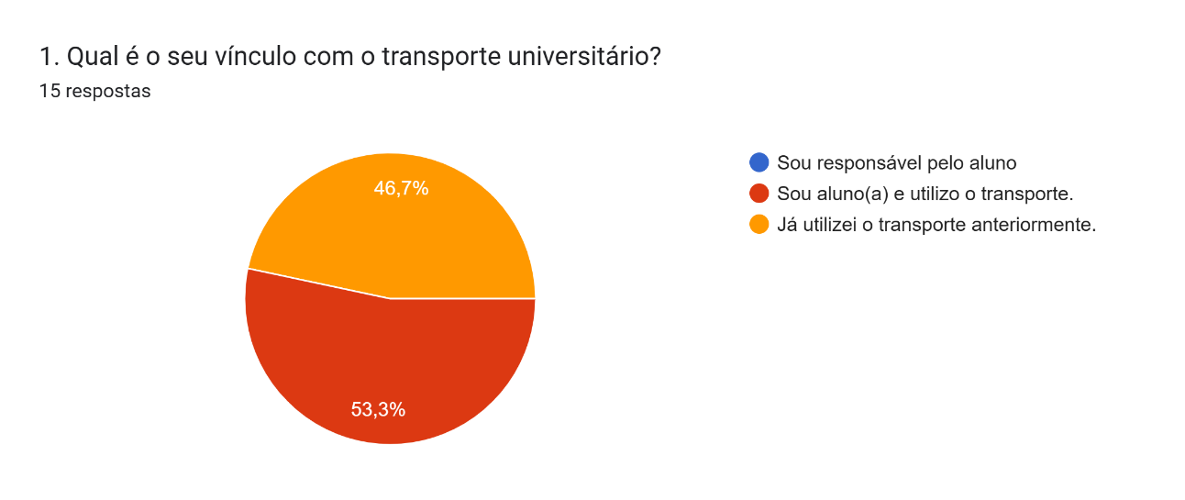
(Fonte: Elaborado por autor)
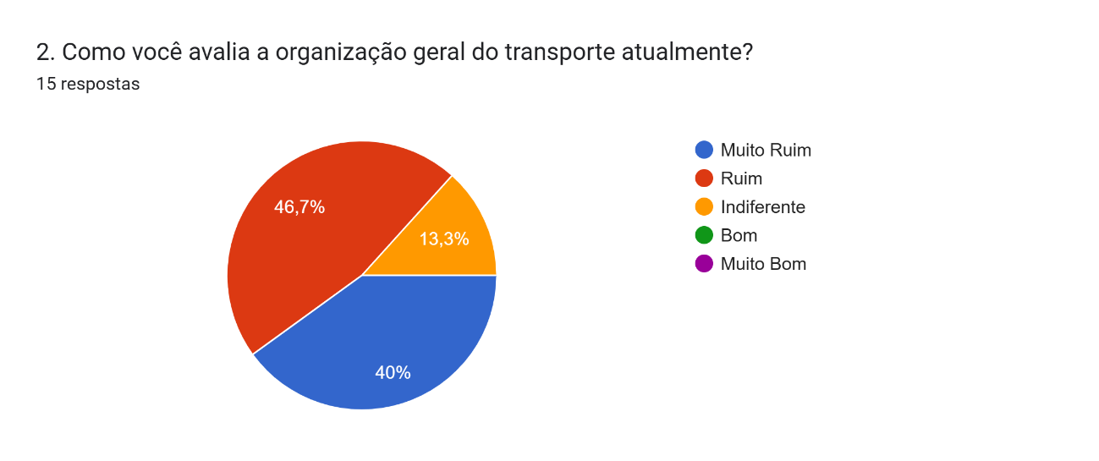

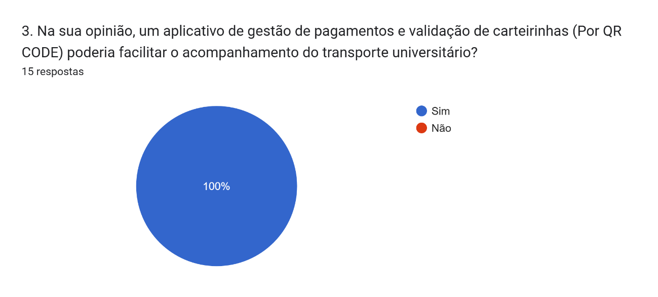
(Fonte: Elaborado por autor)
(Fonte: Elaborado por autor)

2.7 Ferramentas e Tecnologias

Para o desenvolvimento do UniPass Mobilidade, foram utilizadas diferentes ferramentas e tecnologias, conforme a necessidade de cada parte do sistema.
No backend, foi utilizado Node.js com TypeScript, permitindo o desenvolvimento de uma aplicação mais organizada, tipada e segura. O framework Express.js foi empregado para a criação das rotas e APIs responsáveis pela comunicação entre o aplicativo, o painel administrativo e o banco de dados.
O PostgreSQL foi utilizado como Sistema Gerenciador de Banco de Dados, devido à sua robustez, confiabilidade e capacidade de trabalhar com dados relacionais. A modelagem do banco foi estruturada com 16 tabelas, representando as principais entidades do sistema.
O Redis foi utilizado para armazenamento em cache e suporte a operações que exigem maior desempenho. O BullMQ foi utilizado para organização de filas e tarefas assíncronas, contribuindo para o controle de processos internos da aplicação. Para padronizar a execução do ambiente de desenvolvimento, foram utilizados Docker e Docker Compose, permitindo subir os serviços necessários para funcionamento do backend de forma integrada.
para o desenvolvimento mobile, foi utilizada uma estrutura voltada à criação de aplicativo para dispositivos móveis, com funcionalidades relacionadas ao acesso dos usuários, consulta de informações, controle de pagamentos e validação por QR Code.

2.8 Recursos Materiais

Para a execução do projeto foi utilizado um notebook com as seguintes configurações: processador 12th Gen Intel(R) Core(TM) i5-12450H, 16 GB de memória RAM DDR4, SSD NVMe de 412 GB, placa de vídeo NVIDIA GeForce RTX 2050, tela de 15,6 polegadas Full HD 60 Hz e sistema operacional Windows.
O notebook foi utilizado para a codificação do backend, execução dos containers Docker, modelagem e criação do banco de dados PostgreSQL, testes das APIs, documentação do projeto e desenvolvimento do artigo. Também foram utilizados dispositivos móveis para testes das funcionalidades relacionadas ao aplicativo, especialmente no que se refere à navegação, autenticação e validação de informações do usuário.

2.9 Atividades Desenvolvidas

As atividades desenvolvidas no projeto foram organizadas em etapas. Primeiramente, foi realizado o levantamento do problema e das necessidades dos usuários do transporte universitário. Em seguida, foi elaborado e aplicado um questionário por meio do Google Forms, com o objetivo de coletar opiniões de alunos e pais ou responsáveis.
Após a coleta dos dados, foi realizada a análise das respostas para identificação dos principais requisitos do sistema. Com base nesses requisitos, foram definidas as funcionalidades principais do Unipass, incluindo cadastro de usuários, controle de pagamentos, gerenciamento de rotas, validação de carteirinhas e organização das informações administrativas.
Na sequência, foi feita a modelagem do banco de dados em PostgreSQL, com a criação de 16 tabelas para representar as entidades necessárias ao funcionamento do sistema. Posteriormente, foi desenvolvida a estrutura do backend utilizando Node.js, TypeScript e Express.js, juntamente com a configuração do ambiente em Docker e Docker Compose.
Também foram configurados os serviços auxiliares Redis e BullMQ, utilizados para cache e gerenciamento de filas. Por fim, foram realizados testes de funcionamento das APIs, validação das regras de negócio e ajustes necessários para garantir a integração entre as partes do sistema.
- REVISÃO DA LITERATURA
A revisão da literatura deste trabalho está organizada em duas partes. A primeira apresenta a fundamentação teórica, abordando os principais conceitos tecnológicos e acadêmicos necessários para compreender o desenvolvimento do sistema Unipass. A segunda parte apresenta trabalhos similares, com destaque para pesquisas acadêmicas desenvolvidas no âmbito do Centro Paula Souza e outros estudos relacionados ao uso de aplicativos móveis, QR Code, transporte estudantil, controle de presença e sistemas de gestão.

3.1 Fundamentação Teórica

A fundamentação teórica tem como objetivo apresentar os conceitos que sustentam o desenvolvimento do sistema proposto. Considerando que o Unipass é uma solução composta por aplicativo mobile, painel administrativo web, backend, banco de dados, validação por QR Code e funcionamento offline, esta seção aborda os principais temas relacionados ao desenvolvimento de aplicações móveis, arquitetura offline-first, autenticação e validação digital, APIs, banco de dados relacional, filas de processamento, cache e conteinerização.

3.1.1 Aplicativos móveis e mobilidade estudantil

Os aplicativos móveis tornaram-se ferramentas fundamentais para facilitar o acesso a serviços, informações e processos cotidianos. No contexto educacional e de transporte, essas aplicações permitem maior aproximação entre usuários e prestadores de serviço, oferecendo recursos como consulta de informações, comunicação, controle de acesso, pagamentos e acompanhamento de rotas. Segundo Santos (2024), o crescimento do uso de smartphones em diferentes setores da sociedade impulsionou o desenvolvimento de soluções móveis voltadas à gestão acadêmica e institucional, permitindo maior agilidade no acesso às informações.
No transporte estudantil universitário, o uso de aplicativos móveis pode contribuir para a redução de falhas operacionais, especialmente em processos que ainda dependem de controles manuais, listas impressas, comprovantes físicos e comunicação descentralizada. O trabalho University Bus, desenvolvido por Arantes Júnior (2021), demonstra que a organização e a comunicação entre estudantes e motoristas são pontos críticos no contexto do transporte universitário, justificando o desenvolvimento de soluções digitais para esse setor.
De forma semelhante, Reis, Duarte e Ponciano (2018), no projeto NossaVan, propuseram um aplicativo para usuários de transportes escolares com o objetivo de auxiliar estudantes na escolha e utilização de serviços de transporte, considerando fatores como ponto de partida, destino, valor do serviço, qualidade e segurança do veículo. Esses estudos demonstram que a aplicação de tecnologias móveis ao transporte estudantil é relevante, principalmente quando há necessidade de melhorar a organização, a comunicação e a experiência dos usuários.
No caso do Unipass, o aplicativo mobile é utilizado como meio de acesso dos alunos às funcionalidades do sistema, permitindo consulta de informações, acompanhamento da situação financeira, visualização de rotas e geração de carteirinha digital. Dessa forma, a solução busca transformar um processo predominantemente manual em um processo digital, centralizado e mais eficiente.

3.1.2 Desenvolvimento mobile com React Native e Expo

O desenvolvimento de aplicativos móveis pode ser realizado por meio de abordagens nativas ou multiplataforma. Na abordagem nativa, é necessário desenvolver versões diferentes para Android e iOS, utilizando linguagens e ferramentas específicas de cada sistema operacional. Já as abordagens multiplataforma permitem a criação de aplicativos para diferentes sistemas a partir de uma base de código compartilhada.
O React Native é uma tecnologia voltada ao desenvolvimento de aplicações móveis utilizando JavaScript ou TypeScript, permitindo a criação de aplicativos com componentes nativos para diferentes plataformas. De acordo com a documentação oficial do React Native (2026), a tecnologia permite que desenvolvedores utilizem conceitos do React para criar aplicações nativas, possibilitando reaproveitamento de código e maior produtividade no desenvolvimento. Esse modelo é adequado para projetos acadêmicos e profissionais que precisam atender usuários com diferentes dispositivos, reduzindo o esforço de implementação e manutenção.
O Expo, por sua vez, é uma plataforma que auxilia no desenvolvimento, teste e publicação de aplicações React Native. Ele fornece recursos prontos para acesso à câmera, armazenamento local, leitura de QR Code, notificações, rede, arquivos e outros componentes comuns em aplicativos móveis. No UniPass Mobilidade, o uso do React Native e do Expo contribui para a criação de uma aplicação mobile capaz de atender alunos e motoristas, especialmente nas funcionalidades relacionadas à carteirinha digital, leitura de QR Code e armazenamento local de dados.

3.1.3 QR Code como mecanismo de identificação e validação

O QR Code, sigla para Quick Response Code, é um código bidimensional capaz de armazenar informações em formato visual, podendo ser lido rapidamente por câmeras de dispositivos móveis. Essa característica torna o QR Code uma alternativa prática para identificação, autenticação e acesso a informações digitais. Segundo Xavier (2018), os QR Codes podem ser lidos por equipamentos que possuam câmera e software de escaneamento, sendo amplamente utilizados em smartphones.
No contexto de autenticação e validação, Eminagaoglu, Cini e Sert (2014) destacam que os QR Codes podem ser aplicados em sistemas de autenticação, oferecendo uma alternativa prática para processos de verificação de identidade em aplicações web e mobile. Essa tecnologia permite associar um código visual a um usuário, documento ou registro específico, tornando o processo de leitura mais rápido e menos dependente de digitação manual.
No Unipass, o QR Code é utilizado como mecanismo de validação da carteirinha digital do aluno. Ao apresentar o código no momento do embarque, o motorista pode realizar a leitura por meio do aplicativo, verificando a situação do estudante no sistema. Essa funcionalidade substitui processos manuais de conferência, reduzindo erros, atrasos e possíveis fraudes relacionadas ao uso indevido do transporte.

3.1.4 Arquitetura offline-first e sincronização assíncrona

Aplicações móveis utilizadas em ambientes de deslocamento, como ônibus, vans e rotas intermunicipais, podem enfrentar problemas de conectividade. Nesses casos, depender exclusivamente de conexão com a internet pode comprometer o funcionamento do sistema. A arquitetura offline-first surge como alternativa para permitir que a aplicação continue funcionando mesmo sem acesso imediato à rede.
Segundo Guedes (2015), aplicações móveis que necessitam funcionar offline devem utilizar mecanismos de persistência local, replicação e sincronização de dados, permitindo que operações realizadas sem internet sejam posteriormente enviadas ao servidor. A documentação oficial do Android (2026) também aponta que uma aplicação offline-first deve ser capaz de permanecer utilizável sem conexão confiável, apresentando dados locais imediatamente e sincronizando informações quando a rede estiver disponível.
No Unipass, a arquitetura offline-first é especialmente importante para o aplicativo do motorista. Durante o embarque, o motorista pode estar em locais com sinal instável ou sem internet. Assim, a validação do QR Code precisa ocorrer com base em dados armazenados localmente no dispositivo. Quando a conexão é restabelecida, as informações podem ser sincronizadas com o servidor central, garantindo que os registros sejam atualizados sem interromper o serviço.
Essa abordagem aumenta a confiabilidade da solução, pois o processo de validação não depende exclusivamente da disponibilidade da internet no momento do embarque. Além disso, contribui para a continuidade operacional do transporte, evitando atrasos e falhas durante a verificação dos alunos.

3.1.5 Backend, APIs REST e Node.js

O backend é responsável por concentrar as regras de negócio, realizar o processamento das requisições, autenticar usuários, validar dados e intermediar a comunicação entre o frontend e o banco de dados. Em sistemas integrados, como o UniPass Mobilidade, o backend é essencial para manter a consistência das informações entre aplicativo do aluno, aplicativo do motorista, painel administrativo e banco de dados.
O Node.js é um ambiente de execução JavaScript utilizado no lado do servidor. Segundo a documentação oficial do Node.js (2026), seu modelo baseado em event loop permite a realização de operações de entrada e saída de forma não bloqueante, característica útil para aplicações que precisam lidar com múltiplas requisições simultâneas. Essa característica torna o Node.js adequado para APIs utilizadas por aplicações web e mobile.
O Express.js é um framework minimalista e flexível para Node.js, utilizado na criação de aplicações web e APIs. De acordo com a documentação oficial do Express (2026), o framework oferece recursos robustos para aplicações web e móveis, facilitando a criação de rotas, middlewares e métodos HTTP. No UniPass Mobilidade, a utilização do Node.js com TypeScript e Express.js permite estruturar uma API RESTful para comunicação entre os módulos do sistema.
As APIs REST possibilitam que diferentes aplicações consumam os mesmos dados e serviços por meio de requisições HTTP. Assim, o aplicativo mobile, o painel administrativo e outros componentes podem se comunicar com o backend de forma padronizada, permitindo maior organização, escalabilidade e manutenção do sistema.
3.1.6 TypeScript e organização do código
O TypeScript é uma linguagem baseada em JavaScript que adiciona tipagem estática opcional ao desenvolvimento. De acordo com a documentação oficial do TypeScript (2026), seu objetivo é auxiliar programadores no desenvolvimento de aplicações JavaScript mais organizadas, oferecendo recursos de verificação de tipos e melhor suporte durante a codificação.
No desenvolvimento de sistemas mais complexos, a tipagem contribui para reduzir erros comuns, facilitar a manutenção do código e melhorar a legibilidade das estruturas utilizadas. No Unipass, o uso do TypeScript no backend e no frontend contribui para maior padronização do código, principalmente na definição de entidades, serviços, rotas, parâmetros de requisição e respostas da API.
Essa escolha tecnológica é relevante porque o sistema manipula informações sensíveis e relacionais, como dados de alunos, responsáveis, pagamentos, rotas e validações. Dessa forma, uma estrutura de código mais organizada contribui para a confiabilidade e evolução futura do projeto.

3.1.7 Banco de dados relacional e PostgreSQL

O banco de dados é um dos componentes centrais de um sistema de gestão, pois armazena e organiza as informações necessárias para o funcionamento da aplicação. Sistemas que envolvem cadastro de usuários, controle financeiro, rotas, veículos e validações exigem uma estrutura capaz de manter relacionamentos entre diferentes entidades.
O PostgreSQL é um Sistema Gerenciador de Banco de Dados relacional e objeto-relacional de código aberto, reconhecido por sua robustez, confiabilidade e aderência ao padrão SQL. Segundo o PostgreSQL Global Development Group (2026), o PostgreSQL possui reputação consolidada em confiabilidade, integridade de dados e desempenho.
No Unipass, o PostgreSQL foi utilizado para armazenar as principais informações do sistema, como alunos, responsáveis, motoristas, veículos, rotas, pontos de parada, mensalidades, pagamentos e validações. A adoção de um banco relacional é adequada porque essas informações possuem relações diretas entre si. Por exemplo, um aluno pode estar vinculado a uma rota, possuir mensalidades, ter pagamentos registrados e gerar validações de embarque.
Além disso, a estrutura relacional contribui para a integridade dos dados, permitindo estabelecer chaves primárias, chaves estrangeiras e restrições que evitam inconsistências nas informações armazenadas.

3.1.8 Cache, Redis e filas com BullMQ

Em sistemas web e mobile, o desempenho das requisições pode ser melhorado por meio do uso de cache e processamento assíncrono. O cache permite armazenar temporariamente informações frequentemente acessadas, reduzindo a necessidade de consultas repetidas ao banco de dados. O Redis é uma tecnologia amplamente utilizada para esse fim, funcionando como uma camada rápida de armazenamento em memória.
Segundo a documentação oficial da AWS (2026), o Redis é um armazenamento de estrutura de dados em memória, utilizado em casos como cache, gerenciamento de sessões, publicação e assinatura de mensagens. No Unipass, o Redis pode contribuir para melhorar o desempenho das requisições e apoiar processos que exigem respostas rápidas.
Além do cache, sistemas que executam tarefas em segundo plano podem se beneficiar do uso de filas. O BullMQ é uma biblioteca para Node.js baseada em Redis, utilizada para criação e gerenciamento de filas de processamento. De acordo com a documentação oficial do BullMQ (2024), a ferramenta implementa um sistema robusto de filas sobre Redis, sendo adequada para arquiteturas modernas de microsserviços e processamento assíncrono.
No contexto do UniPass, filas podem ser utilizadas para organizar tarefas como sincronização de dados, processamento de validações, envio de notificações ou outras operações que não precisam ser executadas imediatamente na requisição principal. Essa abordagem contribui para melhorar a organização interna do sistema e evitar sobrecarga em operações críticas.

3.1.9 Docker e Docker Compose na padronização do ambiente

A configuração do ambiente de desenvolvimento é um ponto importante em projetos de software, pois diferenças entre máquinas, versões de dependências e serviços instalados podem causar falhas de execução. A conteinerização busca reduzir esse problema ao empacotar aplicações e serviços em ambientes isolados e reproduzíveis.
O Docker Compose é uma ferramenta utilizada para definir e executar aplicações com múltiplos containers. Segundo a documentação oficial do Docker (2026), o Docker Compose permite configurar serviços, redes e volumes, facilitando a execução integrada de aplicações compostas por diferentes componentes.
No Unipass, o uso do Docker e Docker Compose permite organizar a execução do backend, banco de dados PostgreSQL, Redis e demais serviços necessários ao funcionamento da aplicação. Essa estratégia facilita a reprodução do ambiente em diferentes computadores, reduz problemas de configuração e aproxima o projeto de práticas utilizadas em ambientes profissionais de desenvolvimento.

3.1.10 Sistemas de gestão e transformação digital de processos

Sistemas de gestão são soluções desenvolvidas para organizar informações, automatizar processos e apoiar a tomada de decisão. Em contextos em que há controle manual de dados, como listas impressas, comprovantes físicos e comunicação fragmentada, a adoção de sistemas digitais pode gerar melhorias significativas na eficiência operacional.
Palin e Belentani (2023), ao desenvolverem um sistema de gestão para pequenos restaurantes, demonstram que a informatização de processos administrativos pode contribuir para maior controle das atividades, organização das informações e apoio à gestão de pequenos negócios. Embora o contexto seja diferente, o princípio tecnológico é semelhante ao do UniPass Mobilidade, pois ambos os trabalhos utilizam software como ferramenta de melhoria gerencial.
No caso do transporte universitário, a transformação digital do processo busca centralizar informações antes dispersas, possibilitando controle de pagamentos, cadastro de alunos, organização de rotas, validação de acesso e acompanhamento administrativo. Assim, o Unipass se apresenta como uma solução de gestão aplicada à mobilidade estudantil, com potencial para reduzir falhas operacionais e melhorar a transparência entre alunos, motoristas e administração.

3.2 Trabalhos Similares
A análise de trabalhos similares permite identificar soluções acadêmicas que abordam problemas próximos ao tema desenvolvido, seja por utilizarem tecnologias semelhantes, como aplicativos móveis e QR Code, seja por tratarem de contextos relacionados, como transporte estudantil, controle de acesso, gestão acadêmica e sistemas administrativos. Esta seção prioriza trabalhos do Centro Paula Souza, conforme a orientação do curso, além de estudos diretamente relacionados ao transporte universitário.

3.2.1 University Bus: aplicativo Android para auxiliar no controle do transporte universitário

O trabalho University Bus, desenvolvido por Arantes Júnior (2021), apresenta um aplicativo Android voltado ao controle do transporte universitário. O projeto foi idealizado a partir de necessidades relacionadas à organização e comunicação entre estudantes e motoristas no contexto do transporte universitário. A proposta aproxima-se do Unipass por tratar diretamente da mobilidade de estudantes e da necessidade de melhorar a gestão do transporte.
A principal diferença entre os projetos está no escopo. Enquanto o University Bus tem foco no auxílio ao controle e comunicação do transporte universitário, o Unipass amplia essa proposta ao integrar controle financeiro, validação de carteirinha por QR Code, painel administrativo e funcionamento offline. Dessa forma, o Unipass avança ao unir gestão operacional, controle de acesso e gestão de pagamentos em uma mesma plataforma.

3.2.2 NossaVan: proposta e implementação de um aplicativo para usuários de transportes escolares

O projeto NossaVan, desenvolvido por Reis, Duarte e Ponciano (2018), propõe e implementa um aplicativo para usuários de transportes escolares. O objetivo do trabalho foi auxiliar estudantes na busca por opções de transporte, considerando fatores como localização, destino, preço, qualidade e segurança do veículo.
Esse trabalho é relevante para o Unipass porque também aborda a relação entre estudantes e serviços de transporte. Entretanto, enquanto o NossaVan se concentra na intermediação e escolha de opções de transporte escolar, o Unipass concentra-se na gestão interna de uma associação de transporte universitário, com controle de alunos, pagamentos, rotas e validação de embarque.

3.2.3 Protótipo de aplicativo mobile para monitoramento de embarque e desembarque de estudantes no transporte escolar universitário

Silva (2025) desenvolveu um protótipo de aplicativo mobile para monitoramento de embarque e desembarque de estudantes no transporte escolar universitário. Trata-se de um dos trabalhos mais próximos ao Unipass, pois aborda diretamente o transporte de estudantes e o uso de aplicativo móvel para acompanhamento do embarque.

3.2.4 Aplicação para gestão de alunos no transporte escolar

O trabalho de Navajas (2021), desenvolvido no âmbito do Centro Paula Souza, apresenta uma aplicação voltada à gestão de alunos no transporte escolar. O estudo é relevante por abordar a necessidade de organizar informações de estudantes no contexto do transporte, tema diretamente relacionado ao Unipass.
A relação entre os trabalhos está na busca por melhorar o controle administrativo de alunos que utilizam transporte escolar ou estudantil. No entanto, o UniPass Mobilidade diferencia-se por estar direcionado ao transporte universitário intermunicipal, envolvendo também controle financeiro, aplicativo do motorista, aplicativo do aluno, painel administrativo e validação digital por QR Code.

3.2.5 Fatectask: aplicativo de gerenciamento de tarefas para estudantes da Fatec

O Fatectask, desenvolvido por Silva, Matheus e Lindo (2025), é um aplicativo de gerenciamento de tarefas voltado para estudantes da FATEC. Embora não esteja diretamente relacionado ao transporte, o trabalho é relevante por demonstrar a aplicação de tecnologias móveis para atender demandas específicas do público estudantil.
A contribuição desse trabalho para o Unipass está na validação do uso de aplicativos móveis no ambiente acadêmico da FATEC. Ambos os projetos buscam facilitar a rotina dos estudantes por meio de soluções digitais. Enquanto o Fatectask atua na organização de tarefas acadêmicas, o Unipass atua na organização do transporte universitário e no controle de acesso dos alunos ao serviço.

3.2.7 Autenticador de presença digital a partir de reconhecimento facial ou QR Code

Romera e Honorato (2023), em trabalho desenvolvido na Fatec São José do Rio Preto, propuseram um autenticador de presença digital utilizando reconhecimento facial ou QR Code. O objetivo foi registrar a presença de indivíduos em reuniões, eventos ou aulas de forma digital.
Esse trabalho possui relação direta com o Unipass pelo uso do QR Code como mecanismo de validação e registro. No entanto, enquanto o autenticador de presença está voltado ao controle de presença em ambientes acadêmicos e corporativos, o Unipass aplica o QR Code ao contexto do transporte universitário, verificando se o aluno possui permissão para utilizar o serviço no momento do embarque.
3.2.9 Sistema de gestão para pequenos restaurantes — Dark Kitchen e Similares
Palin e Belentani (2023), em trabalho desenvolvido na Fatec São José do Rio Preto, propuseram um sistema de gestão para pequenos restaurantes, com foco na informatização de processos e organização de informações administrativas. Embora o domínio do trabalho esteja relacionado ao setor alimentício, sua contribuição para o Unipass está na abordagem de desenvolvimento de um sistema de gestão voltado à solução de problemas operacionais reais.
A semelhança entre os trabalhos está na criação de uma solução tecnológica para centralizar processos administrativos. Enquanto Palin e Belentani (2023) tratam da gestão de pequenos restaurantes, o Unipass aplica esse mesmo princípio ao transporte universitário, organizando alunos, pagamentos, motoristas, veículos, rotas e validações.

3.2.10 Considerações sobre os trabalhos similares
A análise dos trabalhos similares demonstra que há diversas iniciativas acadêmicas voltadas ao uso de aplicativos móveis, QR Code, controle de presença, gestão de estudantes e transporte escolar ou universitário. Entretanto, observa-se que essas soluções geralmente abordam partes específicas do problema, como controle de presença, rastreamento, comunicação ou gestão isolada de dados.
O Unipass diferencia-se por integrar, em uma única solução, funcionalidades de aplicativo mobile para alunos, aplicativo para motoristas, painel administrativo, backend, banco de dados relacional, validação por QR Code, controle financeiro e funcionamento offline. Essa integração torna o projeto mais abrangente, pois busca atender simultaneamente às necessidades dos alunos, motoristas e administração da associação responsável pelo transporte universitário.
- DESENVOLVIMENTO
O desenvolvimento do Unipass foi realizado em etapas, partindo do levantamento do problema até a implementação da arquitetura do sistema, modelagem do banco de dados, desenvolvimento do backend, construção do aplicativo mobile, implementação do módulo administrativo e testes das funcionalidades. O trabalho teve como objetivo principal criar uma solução digital para auxiliar na gestão do transporte universitário entre Mirassol e São José do Rio Preto, especialmente nos processos de cadastro de alunos, controle de pagamentos, organização de rotas e validação de carteirinhas por QR Code.

4.1 Levantamento de requisitos

A primeira etapa do desenvolvimento consistiu no levantamento de requisitos do sistema. Para isso, foi elaborado um formulário online por meio do Google Forms, com o objetivo de compreender a percepção dos alunos e responsáveis sobre o transporte universitário, a forma de gestão atual, os meios de pagamento, a comunicação sobre rotas e horários e a aceitação de uma solução digital.

As respostas coletadas auxiliaram na identificação das principais necessidades dos usuários. Entre os pontos observados, destacaram-se a necessidade de centralização das informações, melhoria no controle de mensalidades, maior clareza sobre a situação de pagamento, organização de rotas e pontos de parada, além da possibilidade de validação digital no momento do embarque.

Com base nesse levantamento, foram definidos os principais módulos do sistema: aplicativo do aluno, aplicativo do motorista, módulo administrativo, backend, banco de dados e mecanismo de validação por QR Code. Essa etapa foi essencial para garantir que o sistema fosse desenvolvido de acordo com necessidades reais dos usuários do transporte universitário.

4.2 Planejamento da arquitetura do sistema

Após o levantamento dos requisitos, foi realizado o planejamento da arquitetura geral do Unipass. A solução foi organizada em camadas, separando as responsabilidades entre interface mobile, regras de negócio, banco de dados e serviços auxiliares.

A arquitetura do sistema foi estruturada com um backend em Node.js com TypeScript e Express.js, responsável por disponibilizar as APIs utilizadas pelo aplicativo. O Node.js foi escolhido por permitir o desenvolvimento de aplicações JavaScript no lado do servidor, enquanto o Express.js foi utilizado para estruturar rotas, middlewares e endpoints de comunicação HTTP. O Express é um framework para aplicações web em Node.js que oferece recursos para criação de aplicações web, APIs e aplicações móveis (EXPRESS, 2026).

O sistema também utiliza PostgreSQL como banco de dados relacional, Redis como serviço de cache e apoio às filas, BullMQ para gerenciamento de tarefas assíncronas e Docker Compose para orquestração dos serviços necessários ao ambiente de desenvolvimento. O Docker Compose foi utilizado por permitir a definição e execução de múltiplos containers em um mesmo ambiente, facilitando a integração entre banco de dados, Redis e demais serviços (DOCKER, 2026).

Para melhor visualizar os requisitos do sistema, decidimos criar um diagrama de caso de uso utilizando a ferramenta PlantUml. Segue o código e a imagem:
@startuml
title UniPass Mobilidade - Diagrama de Caso de Uso

left to right direction
scale max 2600 width

skinparam linetype ortho
skinparam backgroundColor #FFFFFF
skinparam shadowing false
skinparam roundcorner 12
skinparam packageStyle rectangle

skinparam nodesep 140
skinparam ranksep 40

skinparam defaultFontName Arial
skinparam dpi 160

actor "Administrador" as Admin
actor "Aluno" as Student
actor "Motorista" as Driver
actor "Sistema\nautomatico" as System
actor "Servico externo\nde pagamento" as PaymentService

rectangle "UniPass Mobilidade" {

together {

package "Acesso" {

usecase "Autenticar usuario" as Login
usecase "Validar perfil" as Authorize
usecase "Visualizar perfil" as Profile
usecase "Encerrar sessao" as Logout

Login -[hidden]right- Authorize
Authorize -[hidden]right- Profile
Profile -[hidden]right- Logout
}

package "Administracao" {

usecase "Painel admin" as AdminPanel
usecase "Cadastros" as Registrations
usecase "Transporte" as Transport
usecase "Cobrancas" as Payments
usecase "Auditoria" as Audit

AdminPanel -[hidden]right- Registrations
Registrations -[hidden]right- Transport
Transport -[hidden]right- Payments
Payments -[hidden]right- Audit
}

package "Aluno" {

usecase "Area do aluno" as StudentArea
usecase "Passe digital" as DigitalPass
usecase "Pagamentos" as StudentPayments
usecase "Rotas e horarios" as StudentRoutes

StudentArea -[hidden]right- DigitalPass
DigitalPass -[hidden]right- StudentPayments
StudentPayments -[hidden]right- StudentRoutes
}

package "Motorista" {

usecase "Area motorista" as DriverArea
usecase "Validar QR Code" as ValidateQr
usecase "Sincronizar" as SyncValidations
usecase "Consultar rotas" as DriverConsults

DriverArea -[hidden]right- ValidateQr
ValidateQr -[hidden]right- SyncValidations
SyncValidations -[hidden]right- DriverConsults
}

package "Automatico" {

usecase "Gerar mensalidades" as MonthlyFees
usecase "Registrar logs" as Logs
usecase "Cache offline" as OfflineCache

MonthlyFees -[hidden]right- Logs
Logs -[hidden]right- OfflineCache
}
}
}

Admin --> Login
Admin --> AdminPanel

Student --> Login
Student --> StudentArea

Driver --> Login
Driver --> DriverArea

System --> MonthlyFees
System --> Logs
System --> SyncValidations

PaymentService --> Payments

Login .right.> Authorize : <<include>>

AdminPanel .right.> Registrations : <<include>>
AdminPanel .right.> Transport : <<include>>
AdminPanel .right.> Payments : <<include>>
AdminPanel .right.> Audit : <<include>>

StudentArea .right.> DigitalPass : <<include>>
StudentArea .right.> StudentPayments : <<include>>
StudentArea .right.> StudentRoutes : <<include>>

DriverArea .right.> ValidateQr : <<include>>
DriverArea .right.> SyncValidations : <<include>>
DriverArea .right.> DriverConsults : <<include>>

@enduml
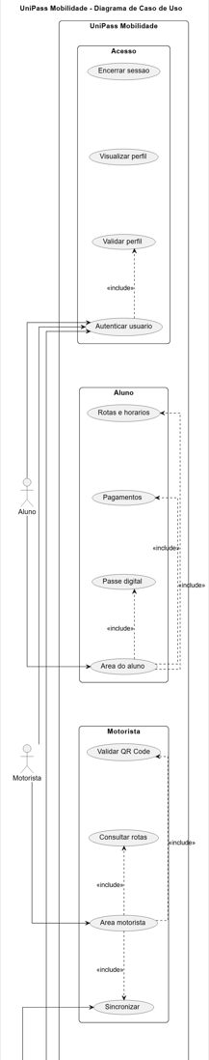
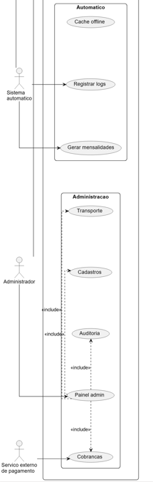
Fonte: Elaborado por autores

4.3 Modelagem conceitual do sistema — MER

Antes da criação das tabelas no banco de dados, foi realizada a modelagem conceitual do sistema por meio do Modelo Entidade-Relacionamento (MER). Essa etapa teve como objetivo representar, de forma abstrata, as principais entidades envolvidas no transporte universitário e os relacionamentos existentes entre elas.

O MER foi utilizado para organizar a visão inicial do sistema, identificando quais informações seriam necessárias para atender aos requisitos levantados no formulário e no planejamento do projeto. A partir dessa modelagem, foram definidas entidades como usuários, alunos, motoristas, instituições de ensino, matrículas, responsáveis financeiros, contas a receber, contas a pagar, pagamentos, veículos, rotas, pontos de parada e validações de carteirinha.

A modelagem conceitual permitiu compreender como os dados se relacionam dentro do contexto do transporte universitário. Por exemplo, um aluno pode possuir uma matrícula ativa, estar vinculado a uma instituição de ensino, utilizar uma rota específica e possuir registros financeiros relacionados às mensalidades. Da mesma forma, uma rota pode estar associada a um motorista, a um veículo e a diversos pontos de parada.

O MER também contribuiu para a definição das regras de negócio do sistema, como o controle de matrículas ativas, o vínculo entre aluno e rota, a validação da carteirinha por QR Code e a relação entre pagamentos e situação do aluno. Essa etapa foi importante para evitar inconsistências na estrutura do sistema e garantir que o banco de dados fosse planejado de forma coerente com o funcionamento real do transporte.
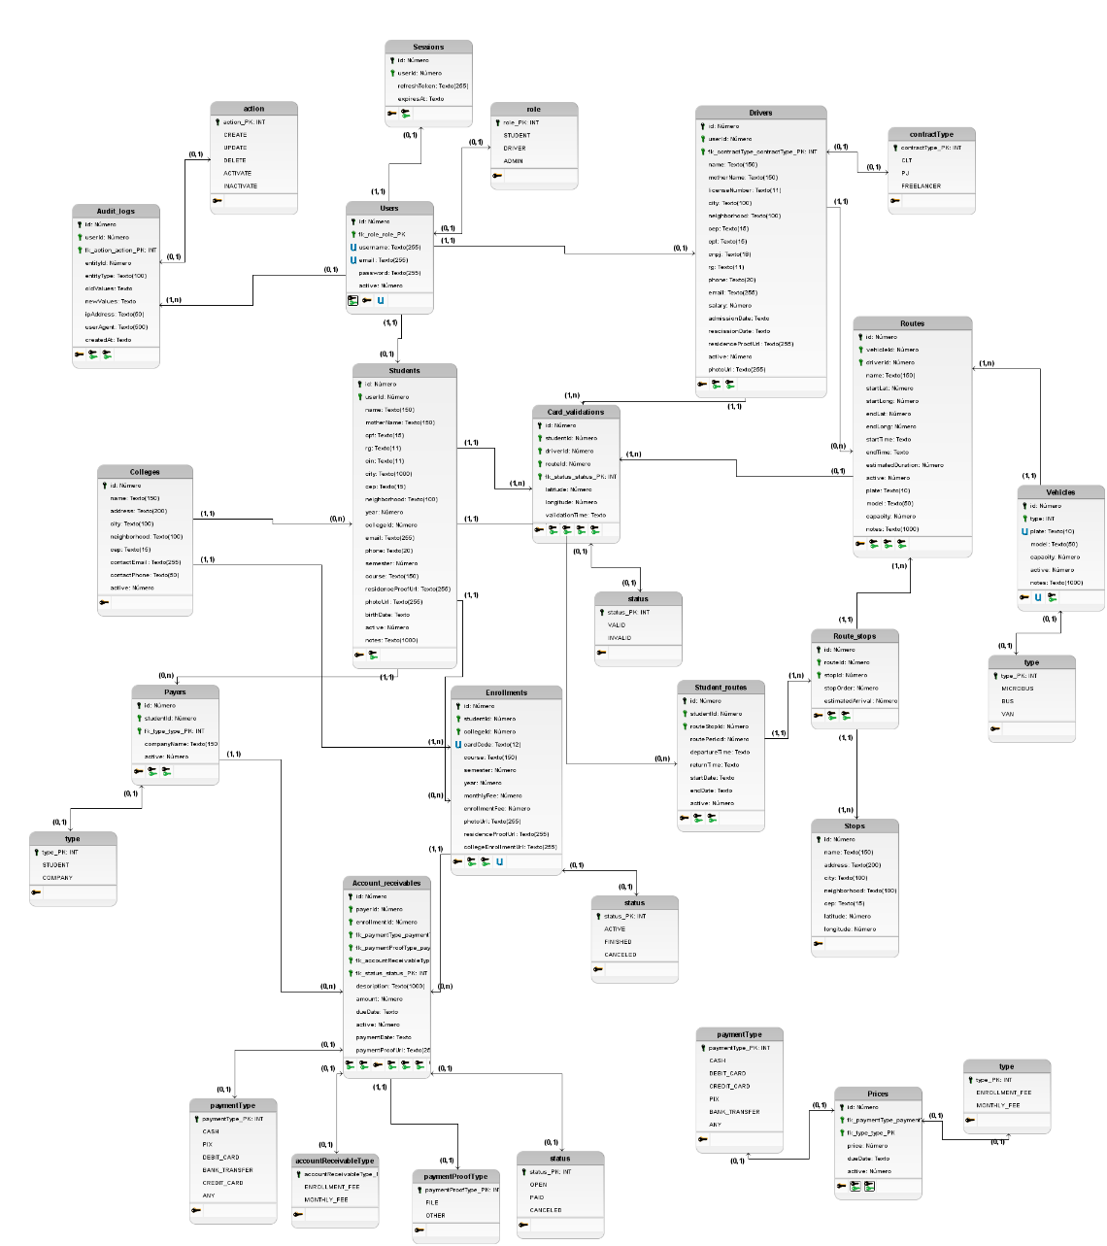
Fonte: Elaborado por autores, 2025

A Figura 2 deverá apresentar as principais entidades do sistema e seus relacionamentos conceituais, como usuários, alunos, motoristas, instituições de ensino, matrículas, responsáveis financeiros, contas a receber, veículos, rotas, pontos de parada, validações da carteirinha e vínculo entre aluno e rota.

4.4 Modelagem lógica e física do banco de dados — DER

Após a definição do MER, foi realizada a modelagem lógica e física do banco de dados por meio do Diagrama Entidade-Relacionamento (DER). Enquanto o MER representa uma visão conceitual das entidades e relações do sistema, o DER apresenta uma visão mais próxima da implementação, contendo tabelas, atributos, chaves primárias, chaves estrangeiras e relacionamentos.

Para armazenar os dados, foi escolhido o PostgreSQL, por ser um Sistema Gerenciador de Banco de Dados relacional robusto e amplamente utilizado em aplicações que exigem integridade, relacionamentos entre entidades e confiabilidade no armazenamento das informações. A documentação oficial do PostgreSQL disponibiliza manuais de uso e reforça sua aplicação como banco de dados relacional de uso geral (POSTGRESQL GLOBAL DEVELOPMENT GROUP, 2026).

Essas tabelas foram planejadas para organizar os dados do sistema de forma relacional. A tabela users armazena os dados de autenticação e perfil de acesso dos usuários. A tabela students armazena as informações cadastrais dos alunos. A tabela drivers registra os motoristas. A tabela colleges representa as instituições de ensino vinculadas aos estudantes. A tabela enrollments controla as matrículas dos alunos, incluindo situação da matrícula e código da carteirinha.

O DER também considera restrições de integridade, como chaves primárias e estrangeiras. Essas restrições são importantes para garantir que os dados sejam armazenados corretamente. Por exemplo, uma matrícula deve estar vinculada a um aluno existente; uma rota deve estar vinculada a um motorista e a um veículo; uma validação de carteirinha deve estar relacionada a um aluno, motorista e rota cadastrados:
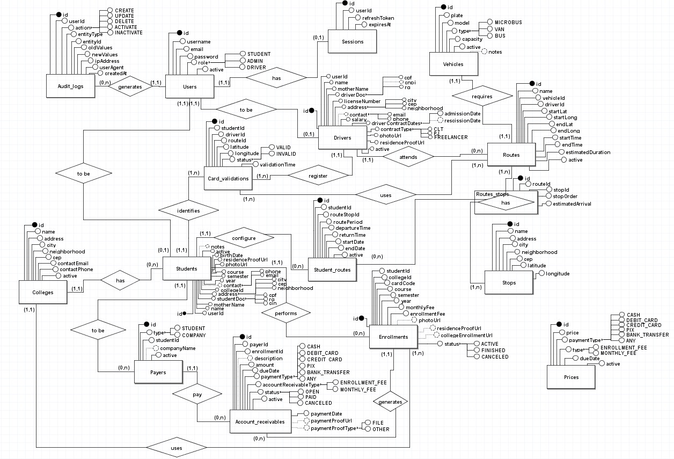
Fonte: Elaborado por autores, 2025

A Figura 3 deverá apresentar as tabelas do banco de dados, seus principais atributos e os relacionamentos entre elas. Recomenda-se que o DER evidencie especialmente os relacionamentos entre usuários, alunos, motoristas, matrículas, rotas, veículos, pontos de parada, pagamentos e validações de carteirinha.

4.5 Desenvolvimento do backend

O backend foi desenvolvido utilizando Node.js com TypeScript e Express.js. A escolha do TypeScript teve como objetivo melhorar a organização do código, permitir tipagem estática e reduzir erros durante o desenvolvimento. O TypeScript é apresentado em sua documentação oficial como uma linguagem que adiciona recursos de tipagem ao JavaScript, auxiliando programadores no desenvolvimento de aplicações mais estruturadas (TYPESCRIPT, 2026).

A estrutura do backend foi organizada em módulos, separando responsabilidades de acordo com cada funcionalidade do sistema. Entre os principais módulos desenvolvidos estão: autenticação, usuários, alunos, motoristas, faculdades, matrículas, contas a receber, veículos, pontos de parada, rotas, vínculo entre alunos e rotas, validações de carteirinha e auditoria.

Cada módulo foi estruturado com arquivos de rotas, controladores, serviços, repositórios, interfaces e validações. As rotas são responsáveis por receber as requisições da aplicação; os controladores tratam a entrada da requisição; os serviços concentram as regras de negócio; os repositórios realizam a comunicação com o banco de dados; e os schemas auxiliam na validação dos dados recebidos.

O backend também utiliza autenticação baseada em token JWT. No processo de login, o sistema verifica as credenciais do usuário, gera um token de acesso e um refresh token, permitindo que alunos, motoristas e administradores acessem funcionalidades de acordo com seu perfil. Esse modelo contribui para separar permissões e proteger rotas específicas do sistema.

Além disso, foi utilizado o Drizzle ORM para auxiliar na modelagem, consulta e migração do banco de dados. O Drizzle ORM é uma ferramenta voltada ao uso de bancos relacionais em aplicações TypeScript, oferecendo recursos para definição de schemas e consultas com tipagem (DRIZZLE TEAM, 2026).

O backend também possui documentação de API com Swagger, facilitando a visualização dos endpoints disponíveis e auxiliando nos testes das requisições durante o desenvolvimento.

4.6 Uso de Redis, cache e filas com BullMQ

Para melhorar a organização da arquitetura e permitir o processamento assíncrono de tarefas, foram utilizados Redis e BullMQ. O Redis foi empregado como serviço de apoio para cache e para funcionamento das filas. Em sistemas web, o cache pode ser utilizado para armazenar temporariamente informações acessadas com frequência, reduzindo consultas repetidas ao banco de dados e contribuindo para melhor desempenho.

O BullMQ foi utilizado para gerenciar filas de processamento no backend. Segundo sua documentação oficial, o BullMQ é uma biblioteca para Node.js que implementa um sistema de filas construído sobre Redis, sendo útil para arquiteturas modernas baseadas em processamento assíncrono (BULLMQ, 2024).

No projeto, essa estrutura foi utilizada para organizar tarefas que podem ser executadas em segundo plano, como processos relacionados a mensalidades e possíveis sincronizações futuras. O uso de filas contribui para evitar sobrecarga nas requisições principais da API, permitindo que tarefas sejam processadas de forma mais organizada e escalável.

4.7 Configuração do ambiente com Docker e Docker Compose

Para facilitar a execução do ambiente de desenvolvimento, foi utilizado Docker com Docker Compose. Essa escolha permitiu subir os serviços necessários para o funcionamento do backend de forma padronizada, reduzindo problemas de configuração entre diferentes máquinas.

No projeto, o arquivo de configuração do Docker Compose foi utilizado para configurar serviços como PostgreSQL, Redis e Bull Board. O PostgreSQL é responsável pelo armazenamento dos dados, o Redis atua como serviço de cache e suporte às filas, e o Bull Board permite visualizar e acompanhar as filas gerenciadas pelo BullMQ.

Essa organização facilitou a execução do projeto, pois os serviços puderam ser iniciados de forma integrada, sem a necessidade de instalação manual de cada dependência diretamente no sistema operacional. Além disso, a utilização de containers contribui para maior reprodutibilidade do ambiente, facilitando testes, manutenção e continuidade do desenvolvimento.

4.8 Desenvolvimento do aplicativo mobile

O aplicativo mobile foi desenvolvido utilizando React Native com TypeScript, Expo, SQLite e bibliotecas de interface e estilização voltadas à construção de telas responsivas. O React Native permite a construção de aplicações móveis para diferentes plataformas a partir de uma base de código compartilhada. A documentação oficial do React Native apresenta a tecnologia como uma alternativa para criação de aplicações móveis utilizando conhecimentos de JavaScript e React (REACT NATIVE, 2026).

O Expo foi utilizado para facilitar a execução, testes e acesso a recursos nativos dos dispositivos, como câmera, armazenamento local e bibliotecas de apoio. A documentação do Expo apresenta a plataforma como um conjunto de ferramentas e serviços para desenvolvimento de aplicações React Native (EXPO, 2026). O Expo Go também foi utilizado durante o desenvolvimento para facilitar a execução do aplicativo em dispositivos móveis e permitir testes práticos de navegação, responsividade e funcionamento das telas.

No projeto, o aplicativo foi dividido em diferentes áreas de acesso: área do aluno, área do motorista e área administrativa. Essa separação permite que cada perfil visualize apenas as funcionalidades relacionadas às suas necessidades.

Na área do aluno, foram desenvolvidas funcionalidades para visualização da carteirinha digital, consulta de pagamentos, dados de perfil, informações de calendário e consulta de rotas. Essas funcionalidades permitem ao estudante acompanhar sua situação no transporte de forma mais clara e centralizada.

Na área do motorista, foram desenvolvidas funcionalidades voltadas à validação de carteirinhas, consulta de rotas, histórico e perfil. A principal funcionalidade dessa área é a leitura de QR Code para verificar se o aluno possui matrícula ativa e permissão de uso do transporte.

Na área administrativa, foram desenvolvidas funcionalidades de gerenciamento de usuários, alunos, motoristas, instituições de ensino, matrículas, veículos, rotas, pontos de parada e cobranças. Essa área permite que a administração organize os dados essenciais para o funcionamento do serviço.

Como o sistema possui uma quantidade significativa de telas, optou-se por não inserir imagens individuais de cada tela no artigo. Para evitar que o documento fique excessivamente extenso, as telas e funcionalidades serão apresentadas em um vídeo demonstrativo hospedado no Google Drive, permitindo que a banca visualize o funcionamento prático do aplicativo de forma mais completa e dinâmica.

4.9 Implementação da leitura de QR Code

A validação de carteirinhas foi implementada por meio da leitura de QR Code. Para isso, foi utilizado o recurso de câmera do Expo, especialmente o componente CameraView, configurado para leitura de códigos do tipo QR. A documentação do Expo Camera informa que esse módulo permite utilizar a câmera do dispositivo e também habilitar suporte à leitura de códigos de barras e QR Codes (EXPO, 2026).

No aplicativo do motorista, a leitura do QR Code ocorre a partir da câmera do dispositivo. Após a leitura, o sistema interpreta o código da carteirinha e realiza a busca do aluno no armazenamento local. O código foi preparado para aceitar diferentes formatos de leitura, como código simples, JSON ou parâmetro em URL, tornando o processo mais flexível.

Após encontrar o aluno, o sistema verifica a situação da matrícula. Caso a matrícula esteja ativa, o acesso é permitido. Caso a matrícula esteja cancelada, finalizada ou inexistente, o acesso é negado. O resultado é apresentado visualmente ao motorista, indicando se o aluno está autorizado ou não a utilizar o transporte.

Essa funcionalidade tem como objetivo substituir verificações manuais, listas impressas e conferências demoradas, tornando o processo de embarque mais rápido, padronizado e seguro. A demonstração visual do processo de leitura, validação, acesso permitido e acesso negado será apresentada no vídeo demonstrativo do sistema.

4.10 Funcionamento offline e sincronização

Uma das principais características do Unipass é o funcionamento offline no aplicativo do motorista. Essa funcionalidade foi planejada devido à possibilidade de instabilidade de conexão durante o trajeto entre Mirassol e São José do Rio Preto.

Para permitir a validação mesmo sem internet, foi utilizado SQLite no aplicativo mobile. O Expo SQLite fornece acesso a um banco de dados local que pode ser consultado pela aplicação e persistido entre reinicializações do aplicativo (EXPO, 2026).

No projeto, foram criadas duas tabelas locais principais: students_cache e pending_validations. A tabela students_cache armazena localmente os dados necessários para validação dos alunos, como identificador, nome, CPF, código da carteirinha, status da matrícula e data da sincronização. Já a tabela pending_validations armazena as validações realizadas pelo motorista enquanto ainda não foram sincronizadas com o servidor.

Quando o motorista está online, o aplicativo busca as matrículas no backend e atualiza o cache local. Quando está offline, a validação é realizada com base nos dados já armazenados no dispositivo. Após a leitura do QR Code, a validação é registrada localmente como pendente. Quando a conexão com a internet é restabelecida, o sistema executa a sincronização, enviando as validações pendentes para a API e marcando os registros como sincronizados.

Esse funcionamento garante que o processo de embarque continue operando mesmo sem conexão imediata com a internet, evitando atrasos e falhas no controle de acesso.

4.11 Desenvolvimento do módulo administrativo

O módulo administrativo foi desenvolvido para permitir o gerenciamento das principais informações do sistema. As funcionalidades administrativas foram organizadas para permitir que usuários com perfil administrativo acessem recursos de controle e manutenção dos dados do transporte.

Entre as funcionalidades administrativas implementadas estão o cadastro e listagem de usuários, alunos, motoristas, instituições de ensino, matrículas, veículos, pontos de parada, rotas e cobranças. Também há funcionalidades para visualização de detalhes, edição de informações e acompanhamento de pagamentos.

Esse módulo é importante porque centraliza a gestão do transporte. Por meio dele, a administração pode manter os dados atualizados, gerar matrículas, organizar rotas, cadastrar pontos de parada, controlar mensalidades e verificar a situação dos alunos.

Embora o projeto possua uma estrutura web inicial, a implementação mais completa identificada está concentrada no módulo administrativo acessível pela aplicação. Assim, para fins de continuidade do projeto, a base web pode ser evoluída futuramente para disponibilizar um painel administrativo completo em ambiente de navegador.

As funcionalidades do módulo administrativo não serão apresentadas individualmente em imagens no artigo, pois o sistema possui muitas telas. A demonstração do gerenciamento de alunos, motoristas, rotas, pontos de parada, matrículas e cobranças será realizada no vídeo demonstrativo do sistema.

4.12 Versionamento do código com GitHub

Durante o desenvolvimento, foi utilizado um repositório no GitHub para versionamento e armazenamento do código-fonte. O uso de um repositório remoto permitiu maior segurança no armazenamento do projeto, facilidade de acompanhamento das alterações e possibilidade de continuidade do desenvolvimento em diferentes ambientes.

O GitHub também contribui para organização do projeto, permitindo armazenar o código do backend, mobile, configurações de Docker, scripts, dependências e documentação. Dessa forma, o repositório funciona como fonte de consulta técnica e como meio de preservação do histórico de desenvolvimento do sistema.

Link do repositório do projeto: https://github.com/0x1Ry4n/trabalho-graduacao

4.13 Vídeo demonstrativo das telas e funcionalidades

Como material complementar ao artigo, será disponibilizado um vídeo demonstrativo hospedado no Google Drive. A escolha pelo vídeo ocorreu porque o sistema possui uma grande quantidade de telas e fluxos, o que tornaria o artigo extenso caso todas as imagens fossem inseridas individualmente.

O vídeo terá como objetivo apresentar o funcionamento das principais partes do sistema, demonstrando a navegação no aplicativo, o acesso dos diferentes perfis, a área do aluno, a área do motorista, o módulo administrativo, a leitura do QR Code, a validação da carteirinha e o funcionamento offline com posterior sincronização dos dados.

Esse material servirá como apoio para a compreensão prática do sistema desenvolvido, permitindo que a banca visualize o funcionamento da solução além da descrição textual apresentada no artigo. Dessa forma, o artigo mantém o foco na descrição técnica, metodológica e arquitetural do projeto, enquanto o vídeo demonstra a aplicação em funcionamento.

Link do vídeo demonstrativo: https://drive.google.com/file/d/1S9hOHDveotfyEkKYmKAIgrPJt-GnoeZr/view

4.14 Testes realizados

Após o desenvolvimento das funcionalidades principais, foram realizados testes manuais para verificar o funcionamento do sistema. Os testes envolveram a execução do backend com Docker, conexão com o banco PostgreSQL, funcionamento do Redis, inicialização das APIs, autenticação de usuários, cadastro e listagem de dados, além da navegação nas telas do aplicativo mobile.

Também foram testadas as funcionalidades relacionadas ao QR Code. O aplicativo do motorista foi utilizado para realizar a leitura do código da carteirinha, buscar o aluno no cache local, verificar a situação da matrícula e registrar a validação. Foram observados os comportamentos de acesso permitido e acesso negado, de acordo com o status da matrícula.

Além disso, foram realizados testes de funcionamento offline. Nesse cenário, os dados dos alunos foram previamente sincronizados para o banco local SQLite e, posteriormente, o aplicativo foi utilizado sem conexão. As validações realizadas nesse modo foram armazenadas como pendentes e sincronizadas com o backend quando a conexão foi restabelecida.

Esses testes permitiram validar os principais objetivos técnicos do projeto: centralização das informações, controle de alunos e pagamentos, organização das rotas, validação de carteirinhas e continuidade da operação mesmo em situações de instabilidade de internet.

4.15 Considerações sobre o desenvolvimento

O desenvolvimento do Unipass demonstrou a viabilidade técnica de uma solução digital voltada à gestão do transporte universitário. A integração entre backend, banco de dados, aplicativo mobile, cache, filas e armazenamento local permitiu criar uma estrutura mais robusta do que um sistema simples de cadastro.

O principal diferencial técnico do projeto está na combinação entre validação por QR Code e funcionamento offline. Essa característica torna o sistema adequado ao contexto do transporte intermunicipal, no qual a conexão com a internet pode oscilar durante o trajeto. Além disso, o uso de tecnologias como Node.js, TypeScript, PostgreSQL, Redis, BullMQ, Docker, React Native, Expo e SQLite aproxima o projeto de uma arquitetura utilizada em aplicações profissionais.

A elaboração do MER e do DER também foi essencial para o desenvolvimento, pois possibilitou organizar as entidades do sistema antes da implementação e transformar o modelo conceitual em uma estrutura física de banco de dados. Com isso, o sistema passou a contar com uma base de dados coerente com as necessidades do transporte universitário, permitindo maior controle sobre alunos, motoristas, rotas, pagamentos e validações de acesso.

Dessa forma, o sistema desenvolvido atende aos objetivos propostos e apresenta potencial de evolução futura, podendo receber novas funcionalidades, como integração com pagamentos online, notificações push, geolocalização em tempo real, relatórios gerenciais e painel web completo.

- RESULTADOS E DISCUSSÕES
Alinhar com a Luciene
Os resultados obtidos neste trabalho estão relacionados à análise dos dados coletados por meio do formulário, à implementação das funcionalidades previstas nos objetivos específicos e à validação técnica do sistema desenvolvido. A partir das respostas obtidas no Google Forms, foi possível confirmar que a gestão atual do transporte universitário apresenta dificuldades percebidas pelos usuários, principalmente em relação à organização, ao controle de pagamentos e à centralização das informações.
O formulário contou com 15 respostas, sendo composto por alunos que utilizam o transporte e por pessoas que já utilizaram o serviço anteriormente. Esse dado contribuiu para que a análise fosse baseada na percepção de usuários com experiência direta no transporte universitário entre Mirassol e São José do Rio Preto. Na avaliação sobre a organização atual do transporte, observou-se que 40% dos participantes classificaram o serviço como “muito ruim” e 46,7% como “ruim”, totalizando 86,7% de avaliações negativas. Apenas 13,3% indicaram uma posição indiferente, não havendo respostas classificando a organização como boa ou muito boa. Esse resultado reforça a existência de um problema real de gestão e organização, justificando a proposta de uma solução digital.
Outro resultado relevante foi identificado na pergunta sobre a possibilidade de um aplicativo de gestão de pagamentos e validação de carteirinhas por QR Code facilitar o acompanhamento do transporte universitário. Nessa questão, 100% dos participantes responderam positivamente, indicando aceitação total da proposta apresentada. Esse resultado demonstra que os usuários percebem valor em uma ferramenta digital capaz de centralizar informações, controlar pagamentos e facilitar a validação do acesso ao transporte.
- CONCLUSÃO
Alinhar com a Luciene

Conclui-se que o desenvolvimento do Unipass possibilitou a criação de uma solução tecnológica voltada à melhoria da gestão do transporte universitário entre Mirassol e São José do Rio Preto. O ponto de partida do trabalho foi a identificação de problemas relacionados à organização do transporte, ao controle de pagamentos, à validação dos alunos e à ausência de uma ferramenta digital centralizada para apoiar alunos, responsáveis, motoristas e administração.
A partir dos dados coletados por meio do Google Forms, foi possível confirmar que os usuários percebem dificuldades na gestão atual do transporte e demonstram aceitação em relação à proposta de um aplicativo para auxiliar no acompanhamento do serviço. Esses dados serviram como base para o levantamento de requisitos e para a definição das funcionalidades principais do sistema.
O principal resultado alcançado foi a construção de uma plataforma capaz de centralizar informações e reduzir a dependência de processos manuais. A gestão de pagamentos das mensalidades, identificada como uma das principais necessidades do projeto, passou a ser contemplada pelo sistema, permitindo maior facilidade no acompanhamento e conferência das informações financeiras dos alunos. Além disso, a criação de rotas e pontos de parada contribui para uma organização mais clara do transporte, permitindo segmentação por faculdades, trajetos e locais físicos de embarque.
Outro destaque do projeto foi a validação de carteirinhas por QR Code, especialmente no aplicativo do motorista. Essa funcionalidade permite verificar de forma mais rápida se o aluno possui matrícula ativa e permissão para utilizar o transporte. A implementação do funcionamento offline também se mostrou relevante, pois possibilita a continuidade da validação mesmo em situações de instabilidade de internet, problema comum em deslocamentos intermunicipais.

Agradecimentos
Será feito posteriormente
Não são obrigatórios. Contudo, pessoas cuja ajuda foi decisiva e que não são coautoras, bem como órgãos financiadores devem ser mencionados nesta seção, antes das referências.
REFERÊNCIAS (Item não numerado. As referências são apresentadas segundo a norma ABNT NBR 6023 e devem estar em ordem alfabética crescente de sobrenome de autor. Sugere-se utilizar o ambiente more.ufsc.br.)
ANDROID DEVELOPERS. Build an offline-first app. [S. l.], 2026. Disponível em: https://developer.android.com/topic/architecture/data-layer/offline-first. Acesso em: 9 maio 2026.
ARANTES JÚNIOR, Eugênio Lopes. University Bus: aplicativo Android para auxiliar no controle do transporte universitário. 2021. Trabalho de Conclusão de Curso — Centro Universitário de Formiga, Formiga, 2021. Disponível em: https://repositorioinstitucional.uniformg.edu.br/xmlui/handle/123456789/905. Acesso em: 9 maio 2026.
BULLMQ. BullMQ: background jobs and message queue for Node.js. [S. l.], [s. d.]. Disponível em: documentação oficial. Acesso em: 1 maio 2026.
BULLMQ. What is BullMQ. [S. l.], 2024. Disponível em: https://docs.bullmq.io/. Acesso em: 9 maio 2026.
DOCKER. Docker Documentation. [S. l.], [s. d.]. Disponível em: https://docs.docker.com/engine/. Acesso em: 25 abril 2026.
DOCKER. Docker Compose Documentation. [S. l.], [s. d.]. Disponível em: https://docs.docker.com/compose/. Acesso em: 25 abril 2026.
DOCKER. Docker Compose. [S. l.], 2026. Disponível em: https://docs.docker.com/compose/. Acesso em: 9 maio 2026.
EMINAGAOGLU, Mete; CINI, Ece; SERT, Gizem. A two-factor authentication system with QR codes for web and mobile applications. In: INTERNATIONAL CONFERENCE ON EMERGING SECURITY TECHNOLOGIES, 2014. Anais [...]. IEEE, 2014. Disponível em: https://dl.acm.org/doi/10.1109/EST.2014.19. Acesso em: 9 maio 2026.
ESCUDELARIO, B.; PINHO, D. React Native: desenvolvimento de aplicativos mobile com react. Casa do Código, 2020.
EXPRESS. Express: Node.js web application framework. [S. l.], [s. d.]. Disponível em: https://expressjs.com/en/guide/routing.html Acesso em: 25 maio 2026.
EXPRESS. Express: Node.js web application framework. [S. l.], 2026. Disponível em: https://expressjs.com/. Acesso em: 9 maio 2026.
FATEC. Fatectask: aplicativo de gerenciamento de tarefas para estudantes da Fatec. Repositório Institucional do Centro Paula Souza (RIC-CPS). Disponível em: https://ric.cps.sp.gov.br/handle/123456789/35586.
FATEC. Desenvolvimento de uma aplicação mobile para o sistema de gerenciamento acadêmico da Fatec utilizando web scraping. Repositório Institucional do Centro Paula Souza (RIC-CPS). Disponível em: http://ric-cps.eastus2.cloudapp.azure.com/handle/123456789/27593.
GUEDES, Jean Guerethes Fernandes. Uma proposta de solução para funcionamento offline em aplicações Android. 2015. 85 f. Dissertação (Mestrado em Sistemas e Computação) — Universidade Federal do Rio Grande do Norte, Natal, 2015. Disponível em: https://repositorio.ufrn.br/items/abb94bdc-8278-46a7-8b3f-538151bf0b81. Acesso em: 9 maio 2026.
LEITE, E. D. et al. Avaliação da qualidade do transporte coletivo para o campus Brasília do IFB, na perspectiva dos alunos do Curso de Tecnologia em Gestão Pública. Revista Brasileira de Educação e Saúde, 2021. Disponível em: https://rebena.emnuvens.com.br/revista/article/view/18.
NAVAJAS, Carlos Henrique Kulaif. Aplicação para gestão de alunos no transporte escolar. 2021. Trabalho de Conclusão de Curso — Centro Paula Souza, 2021. Disponível em: https://ric.cps.sp.gov.br/bitstream/123456789/37799/1/ads_2021_1_Carlos%20Henrique%20Kulaif%20Navajas_Aplica%C3%A7%C3%A3o%20para%20gest%C3%A3o%20de%20alunos%20no%20transporte%20escolar.pdf. Acesso em: 9 maio 2026.
NODE.JS. Node.js Documentation. [S. l.], [s. d.]. Disponível em: https://nodejs.org/learn/typescript/introduction. Acesso em: 15 abril 2026.
NODE.JS. The Node.js Event Loop. [S. l.], 2026. Disponível em: https://nodejs.org/learn/asynchronous-work/event-loop-timers-and-nexttick. Acesso em: 9 maio 2026.
PALIN, Cláudio Aparecido; BELENTANI, Elaís. Sistema de gestão para pequenos restaurantes — Dark Kitchen e Similares. 2023. Trabalho de Conclusão de Curso (Curso Superior de Tecnologia em Informática para Negócios) — Faculdade de Tecnologia de São José do Rio Preto, São José do Rio Preto, 2023. Disponível em: https://ric.cps.sp.gov.br/handle/123456789/21343. Acesso em: 9 maio 2026.
POSTGRESQL GLOBAL DEVELOPMENT GROUP. PostgreSQL Documentation. [S. l.], [s. d.]. Disponível em: https://www.postgresql.org/. Acesso em: 02 abril 2026.
POSTGRESQL GLOBAL DEVELOPMENT GROUP. PostgreSQL: the world's most advanced open source database. [S. l.], 2026. Disponível em: https://www.postgresql.org/. Acesso em: 9 maio 2026.
REACT. React Documentation. [S. l.], [s. d.]. Disponível em: https://reactnative.dev/docs/getting-started. Acesso em: 10 fevereiro 2026.
REACT NATIVE. Get Started with React Native. [S. l.], 2026. Disponível em: https://reactnative.dev/docs/environment-setup. Acesso em: 9 maio 2026.
REDIS. Redis Documentation. [S. l.], [s. d.]. Disponível em: https://reactnative.dev/docs/getting-started. Acesso em: 9 maio 2026.
REDIS. O que é o Redis? Amazon Web Services, [S. l.], 2026. Disponível em: https://aws.amazon.com/pt/elasticache/what-is-redis/. Acesso em: 9 maio 2026.
REIS, Renan Barbosa; DUARTE, Vinicius Rodrigues; PONCIANO, Lesandro. NossaVan: proposta e implementação de um aplicativo para usuários de transportes escolares. 2018. Trabalho de Conclusão de Curso — Pontifícia Universidade Católica de Minas Gerais, Belo Horizonte, 2018. Disponível em: https://bib.pucminas.br/pergamumweb/vinculos/000030/00003052.pdf. Acesso em: 9 maio 2026.
ROMERA, Gabriel Vinícius; HONORATO, Samuel. Autenticador de presença digital a partir de reconhecimento facial ou QR Code. 2023. Trabalho de Conclusão de Curso (Curso Superior de Tecnologia em Informática para Negócios) — Faculdade de Tecnologia de São José do Rio Preto, São José do Rio Preto, 2023. Disponível em: https://ric.cps.sp.gov.br/handle/123456789/19647. Acesso em: 9 maio 2026.
SANTOS, Carlos Eduardo Fiori dos. Desenvolvimento de uma aplicação mobile para o sistema de gerenciamento acadêmico da Fatec utilizando web scraping. 2024. Trabalho de Conclusão de Curso — Faculdade de Tecnologia de Indaiatuba Dr. Archimedes Lammoglia, Indaiatuba, 2024. Disponível em: https://ric.cps.sp.gov.br/bitstream/123456789/27593/1/CARLOS%20EDUARDO%20FIORI%20DOS%20SANTOS.pdf. Acesso em: 9 maio 2026.
SILVA, Jacianny Marrala dos Santos; MATHEUS, João Victor Silva; LINDO, Laura Ferreira. Fatectask: aplicativo de gerenciamento de tarefas para estudantes da Fatec. 2025. Artigo Científico (Curso Superior de Tecnologia em Análise e Desenvolvimento de Sistemas) — Faculdade de Tecnologia de Carapicuíba, Carapicuíba, 2025. Disponível em: https://ric.cps.sp.gov.br/handle/123456789/35586. Acesso em: 9 maio 2026.
SILVA, L. R. M. da. Desenvolvimento Web e Mobile: Fundamentos, Tecnologias e Práticas. 2025.
SILVA, M. M. Protótipo de aplicativo mobile para monitoramento de embarque e desembarque de estudantes no transporte escolar universitário. 2025. Disponível em: http://200.18.15.28/handle/1/11938.
SILVA, Maurício. Protótipo de aplicativo mobile para monitoramento de embarque e desembarque de estudantes no transporte escolar universitário. 2025. Trabalho de Conclusão de Curso — Universidade do Extremo Sul Catarinense, Criciúma, 2025. Disponível em: https://repositorio.unesc.net/handle/1/11938. Acesso em: 9 maio 2026.
TYPESCRIPT. The TypeScript Handbook. [S. l.], [s. d.]. Disponível em: https://www.typescriptlang.org/docs/handbook/intro.html. Acesso em: 9 maio 2026.
TYPESCRIPT. The TypeScript Handbook. [S. l.], 2026. Disponível em: https://www.typescriptlang.org/docs/handbook/intro.html. Acesso em: 9 maio 2026.
UFRN. Uma proposta de solução para funcionamento offline em aplicações android. Repositório Institucional da UFRN. Disponível em: https://repositorio.ufrn.br/bitstreams/4176a0b2-8269-4ddb-aeb0-8f8146c758f5/download.
VIEIRA, Andreia de Fátima Moreira. Pinquest: proposta de app para rastrear animais e pessoas usando QR Code. 2023. Trabalho de Conclusão de Curso (Curso Superior de Tecnologia em Análise e Desenvolvimento de Sistemas) — Fatec Taubaté, Taubaté, 2023. Disponível em: https://ric.cps.sp.gov.br/handle/123456789/14620. Acesso em: 9 maio 2026.
XAVIER, Rita de Cássia Giusti. QR Codes criptografados. 2018. Trabalho de Conclusão de Curso — Faculdade de Tecnologia de Americana, Americana, 2018. Disponível em: https://ric.cps.sp.gov.br/bitstream/123456789/3242/1/20182S_XAVIERRitadeCassiaGiusti_OD0548.pdf. Acesso em: 9 maio 2026.
- APÊNDICE: NORMA DE ESCRITA
Este tópico apresenta os detalhes da norma de escrita e não fará parte do texto final.
Para a preparação do artigo devem ser rigorosamente respeitados os padrões estabelecidos nos próximos parágrafos. Os tópicos deste subtítulo, elencado entre parênteses, servem como recurso metalinguístico para estruturação de etapas importantes para uma pesquisa científica, ou descrição de etapas da elaboração de um produto, contudo, segundo a natureza da pesquisa pode haver mais etapas importantes para descrever o processo científico e de criação de inovação tecnológica, por isso se usa o subitem.
  - Tamanho do Papel e Margens
Antes de redigir o texto, assegurar-se que a página está configurada para papel tamanho A4 (21 x 29,7 cm), no formato retrato. Na impressão de cópias para fins de verificação e correções, certificar-se de que a impressora também esteja configurada para esse tamanho de papel.
Devem-se respeitar margens de 3 cm nas bordas superior e esquerda, e de 2 cm nas bordas direita e inferior.
  - Extensão do Artigo
Como Trabalho de Graduação da Fatec São José do Rio Preto serão aceitos artigos com no mínimo seis páginas. Quando o texto ultrapassar trinta páginas, recomenda-se que se utilize o formato monografia. Artigos menores que seis páginas (incluindo anexos) não serão aprovados.
  - Fontes
Usar fonte Times New Roman em todo o texto. Um resumo do tamanho das fontes e estilos que devem ser adotados é apresentado na Tabela 2.
  - Parágrafos
À exceção do título, autores e identificação, que são centralizados, todo o restante do texto do corpo do artigo, inclusive o Resumo, deve ser justificado à direita e à esquerda. Evitar hifenização. Utilizar 1,5 cm de tabulação. O espaçamento entre linhas e entre parágrafos deverá ser simples. Duas linhas em branco devem ser deixadas no final de cada seção; uma linha no final de cada subseção e logo após o título de uma dessas.
  - Título e Autoria
Esta seção deve ser digitada com o texto centralizado em uma única coluna, podendo-se usar toda a largura do papel, porém respeitando-se as margens laterais. O título não deve exceder três linhas. Evitar abreviações não frequentes.
As demais informações (lista de autores e respectivos endereços de e-mail) devem ser digitadas conforme este modelo (12 pontos, regular). Deixar uma linha em branco (12 pontos) após o título, nomes dos autores, endereços/afiliação e e-mail do autor principal. O número máximo permitido de autores é quatro, circunstancialmente para o trabalho de conclusão de curso. Tais autores são: dois estudantes, no máximo, e um orientador, além de um coorientador, se houver. Caso constem mais de quatro autores o artigo será automaticamente recusado.
  - Resumo e Abstract
O Resumo deve resumir todo o artigo, com destaque para a definição do problema e os resultados, ocupando de 5 a 10 linhas, não podendo exceder 250 palavras. Não usar recuo de parágrafo antes da palavra Resumo e Abstract escrevendo todo o conteúdo em um só parágrafo. O artigo pode conter no mínimo três e no máximo seis palavras chaves.
  - Corpo do texto
Usar fonte Times New Roman (12 pontos, regular) ao longo do artigo. Utilizar destaque do tipo itálico em expressões estrangeiras, nas variáveis matemáticas das equações e no texto. Para enfatizar denominações ou expressões usar sublinhado somente se indispensável. Não inserir linhas em branco entre parágrafos. Devem ser utilizadas unidades do Sistema Métrico (SI) para todas as grandezas no texto, figuras e tabelas.
Trabalhos que incluam experimentos com seres humanos devem citar (em Desenvolvimento) o parecer favorável de um Comitê de Ética em Pesquisa.
  - Tabelas e Figuras
Devem ser inseridas após a sua primeira citação no texto, tão perto quanto possível de onde foram citadas. Devem ser centralizadas e numeradas consecutivamente com algarismos arábicos (Tabela 1, Tabela 2, ... Figura 1, Figura 2, ...), e cada tabela ou figura deve receber um título ou legenda, respectivamente. Os títulos devem ser colocados acima das tabelas e as legendas abaixo das figuras. Deixar uma linha em branco antes e uma depois de cada título ou legenda.
Tabelas devem conter somente caracteres alfanuméricos e nenhum elemento gráfico. Não usar fontes com menos de 8 pontos. No texto, referencie figuras e tabelas com a primeira letra maiúscula. A Tabela 1 deve ser usada como modelo a ser adotado: linhas horizontais devem ser usadas apenas para delimitar a tabela e separar os títulos das colunas dos respectivos dados. Evitar o uso de linhas verticais.
Observa-se que toda a tabela deve ser procedida de uma explicação. Nota-se que:
- o título deve ser em negrito com letra 14 para dar ênfase ao início do trabalho;
- nomes, endereços de e-mail e afiliação à instituição devem ser em letra 12 regular;
- resumo e abstract letra 10 e itálico.
Recomenda-se que as ilustrações, fotografias digitais, esquemas ou diagramas tenham alta definição (sugere-se 300 pontos por polegada). Como exemplo, a Figura 1 mostra o logotipo da Fatec São José do Rio Preto.
Figura 1 Logotipo da Faculdade de Tecnologia de São José do Rio Preto
Um lembrete importante, a exposição de tabelas, citações ou qualquer outro elemento textual deve ser procedido de comentários que orientem a leitura e interpretação daquilo que o autor expôs. Recomenda-se que se exponha de forma direta com o uso de dois pontos com itens:
- itens que remetam a elemento textual acima, mas não o repita;
- use expressões de sua autoria que justifique o uso do elemento;
- use ponto e vírgula ao final de cada sentença que expressa uma ideia nova.
  - Equações
Devem ser centralizadas, numeradas sequencialmente e com os números entre parênteses, logo à direita:
f(x) = 2x + 1 – sen(x) (1)
  - Testes e Resultados
É preciso observar cuidadosamente o acabamento e o aspecto final. Não se deve terminar uma página com o título de uma seção, nem iniciar uma página com uma linha incompleta.
Dica: antes de enviar o artigo, sugere-se imprimir uma prova de teste em impressora e verificar a qualidade da versão impressa. Zelar particularmente pela qualidade das figuras e equações.

